

防疫停課，一起照顧身心

居家安心防疫 輔導室的叮嚀

嗨，親愛的大港國小同學：

最近因為新型冠狀病毒疫情，我們暫時不到學校上課了。但這只是暫時的。尤其是你、我、所有人現在所做的一切都是在努力阻止疫情繼續蔓延。所以，先感謝自己為了家人、親友還有社會所做的努力與付出吧！接下來，我們要做的是照顧好自己的生活，做好這段停課時期的責任。

**第一個任務：規律作息**

現在不需要上課，你目前沒有固定要到學校學習、與同學互動、玩樂所規範的時間。但請你幫自己安排一個作息時間表。在這段期間，學校老師會協助你安排的線上/線下學習時間，也請你為自己安排適當的休息（像是下課10到20分鐘的時間），以及固定的用餐、午休時間等等。也可以安排一個固定的時段，進行打掃與環境的清潔。

後面有一個時間表，請你依班級學習進度以及自己與家人作息時間，安排好這段停課期間自己的時間喔！時間表作息會幫助你穩定、自在又順利地完成停課期間該完成的任務，又可以有良好作息，讓身體跟心裡都保持健康愉快。

**第二個任務：健康飲食。**

吃到足夠量的蔬菜、肉、水果、穀類、堅果及乳製品。練習記錄下你在這段期間的飲食，幫助你了解自己在這一段時間中，都攝取了哪些營養。也可以透過紀錄來瞭解還需要補足哪些。

**第三個任務：規律運動**

停課時間，建議你不要到人多壅擠的地方。除了居家隔離與居家檢疫，必須待在家中外。或許你可以安排一個時間，到附近空曠人少的地方走一走、跑一跑、跳一跳，選一項你喜歡的運動。這能讓你增加免疫力，消除悶悶的心情。萬一疫情嚴重或你有需要居家隔離與居家檢疫，在家中也可以做運動喔，後面提供你一些居家運動的好方法！（※外出相關規範請依當時政策為主喔！）

**第四個任務：關心周遭的人**

每天花一點時間跟家人或好友聊天，你可以透過網路訊息、視訊或是電話給予一點關心。從「嗨，你今天好嗎？」就可以開始進行這個任務。別小看這一點點的互動，簡單一句關心的話，可以幫助目前悶在家中或是擔心疫情的親友打氣、支持，這都是人與人之間強大的力量喔！

**最後一個任務：照顧自己的心情**

輔導老師在這裡幫你準備了一些日常生活可以進行的**照顧心情小練習**，記得時時關心自己。在這段我們無法見面上課的時間，希望這些練習可以幫助你更了解自己，讓自己的心理一直很健康！

祝福你 與 你的家人 一切順利平安

大港國小輔導室 敬上

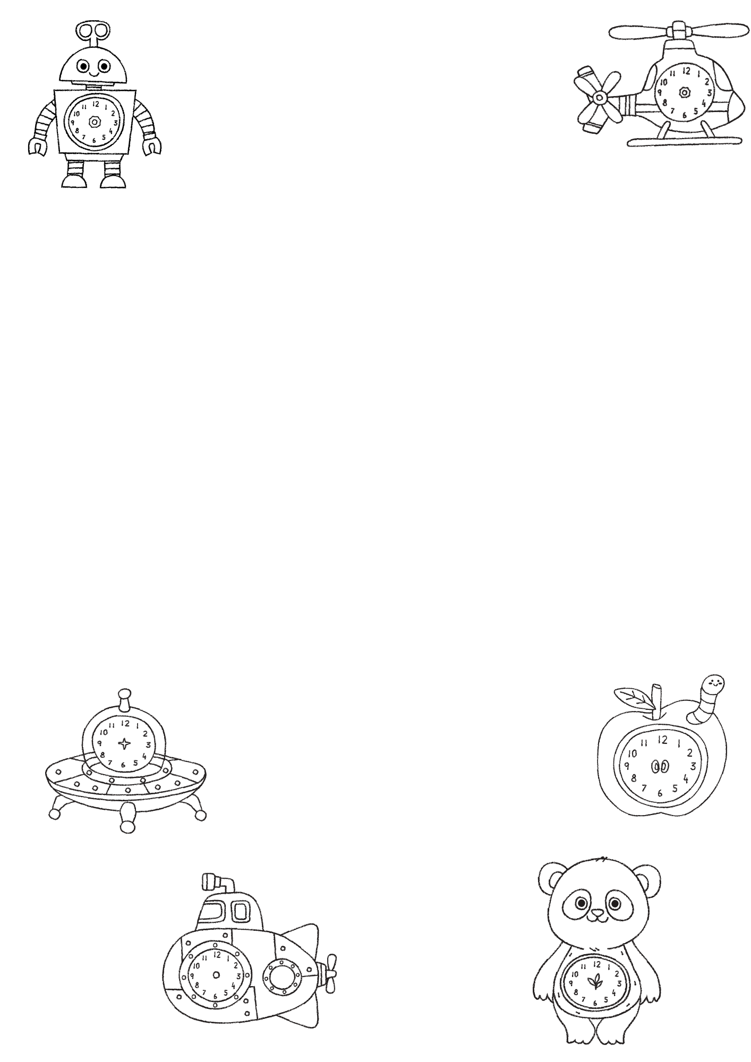

**任務一 我的時間表**

1. 安排起床與睡眠時間，一定要睡滿八小時。
2. 依據班級進度排入你的學習時間。
3. 均衡飲食，記得要好好吃三餐喔！
4. 安排休息時間，包括午休、活動之間的小休息。
5. 大家最愛的休閒時間，是讓你自由玩樂的時間。

若使用手機平板遊戲、休閒，每天不超過兩小時，使用30分鐘，要休息10分鐘唷！

1. 安排運動時間，每周3次至少30分鐘以上！

※若進行一陣子後發現時間表排得太密集或不適合，可以重新試試看！

在空格中寫下你想安排的時間跟內容！加上喜歡的圖案或顏色吧！

|  |  |  |  |  |  |  |  |  |
| --- | --- | --- | --- | --- | --- | --- | --- | --- |
| 任務 | | 星期一 | 星期二 | 星期三 | 星期四 | 星期五 | 星期六 | 星期日 |
| 起床梳洗 | |  |  |  |  |  |  |  |
| 上午 | 學習時間 |  |  |  |  |  |  |  |
| 休閒時間 |  |  |  |  |  |  |  |
| 午休 | |  |  |  |  |  |  |  |
| 下午 | 學習時間 |  |  |  |  |  |  |  |
| 休閒時間 |  |  |  |  |  |  |  |
| 本日運動時間 | |  |  |  |  |  |  |  |
| 本日親子時光 | |  |  |  |  |  |  |  |
| 梳洗上床睡覺 | |  |  |  |  |  |  |  |

我的時間

**任務二 我的餐盤**

6句口訣，幫助你記憶各類食物的建議攝取量

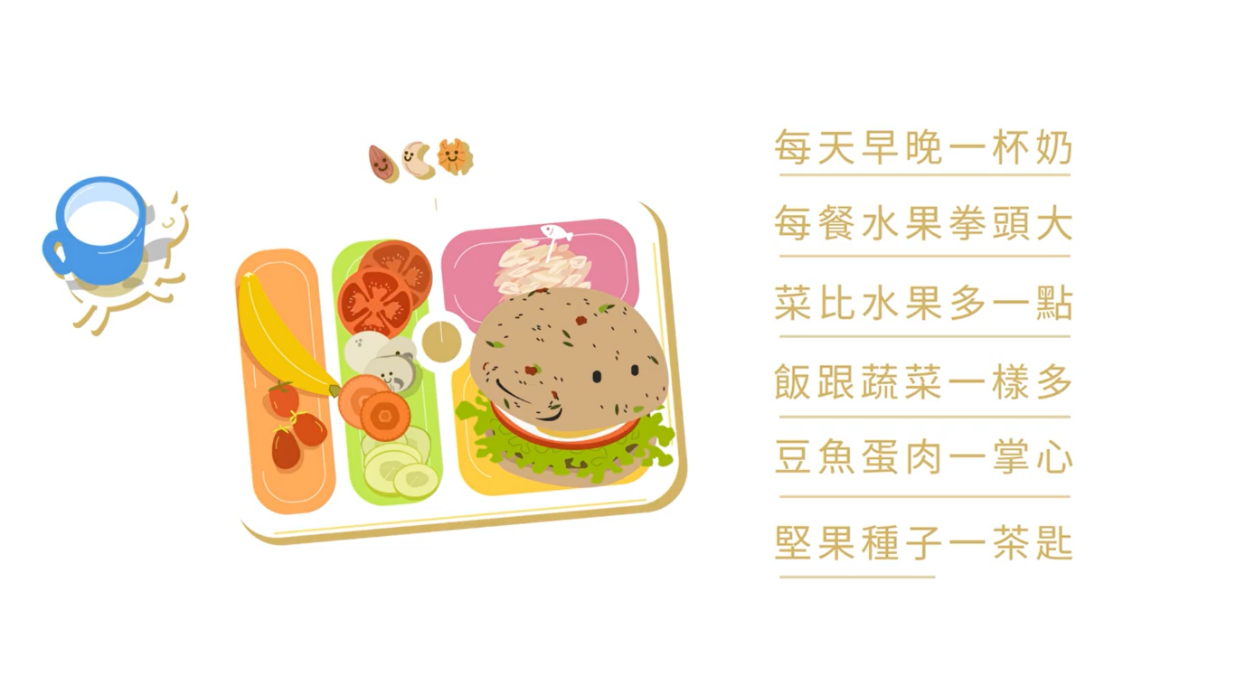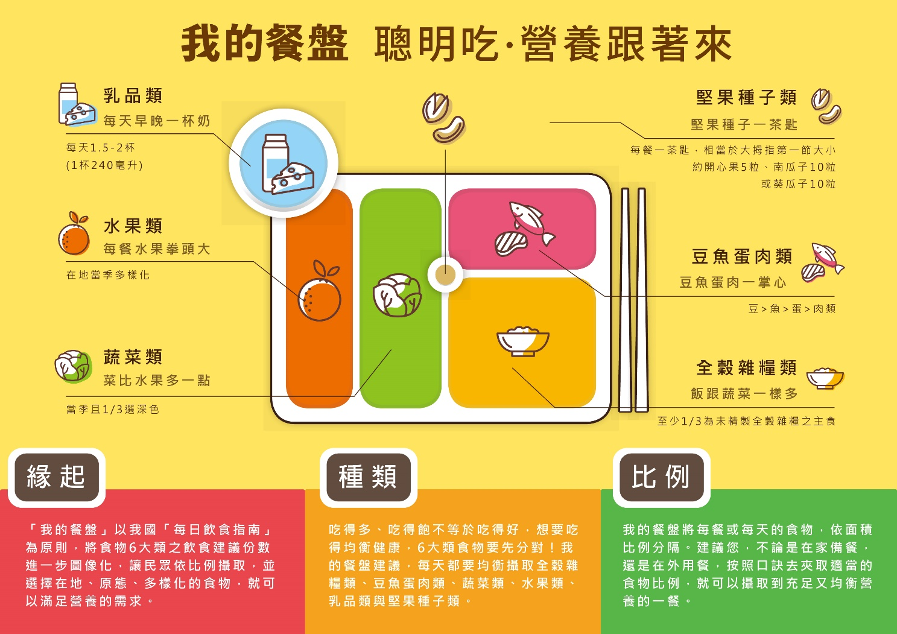

我的餐盤

接下來，畫下你今天最喜歡的那一餐，一面塗上顏色，一面瞭解自己的飲食是否多元充足喔！

**任務三 我做到了～今天有運動！**

在你有做的運動中寫下日期，也可以在空白的格子中畫出更多你愛的運動！

|  |  |  |
| --- | --- | --- |
| 手すりを持って階段を上る人のイラスト（男性） | マスクを付けてジョギングする人のイラスト（女性） | マスクを付けてサイクリングする人のイラスト（男性） |
| 日期 | 日期 | 日期 |
| フラフープを回す子供のイラスト（男の子） | 体操をする親子のイラスト | 縄跳びで飛ぶ子供のイラスト（男の子） |
| 日期 | 日期 | 日期 |
|  |  |  |
| 日期 | 日期 | 日期 |

**任務四 分享關懷～關心周遭的人**

生活中，你有沒有很想念的人？很久沒見的人？

或者是有誰，是你天天見的到，但你卻很少好好向他問候？

接下來，請你在這段期間問候或關心三個以上你所在意的人。

不管他在不在你身邊，向他問候吧！你可以直接告訴他、或拿起電話、或在

信紙上寫下思念。付出的用心對方一定會收的到！

|  |
| --- |
| 我今天用_________的方式 跟 我的__________說： |
| 我今天用_________的方式 跟 我的__________說： |
| 我今天用_________的方式 跟 我的__________說： |
| 我今天用_________的方式 跟 我的__________說： |

任務五：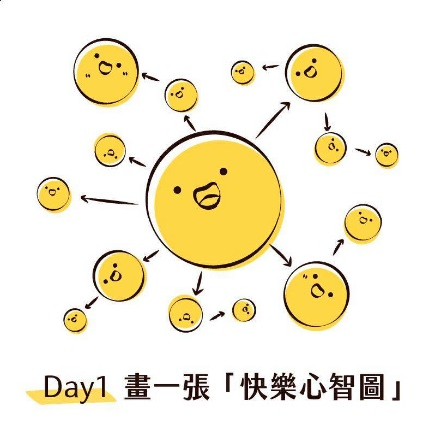情緒照顧練習

1.快樂心智圖！

靜下心來，面帶微笑，效果會更好喔

圖文取自FB：微亮計畫ShiningEyesProject

心智圖範例

快樂

2.成長練習：給未來的我

如果要寫信給10年後的自己，你會想跟那時候的他說些什麼呢？寫下你的名字，十年後你幾歲？開始寫給10年後的自己的一封信，裡面可以是叮嚀、可以是期許，也可以是想問的問題喔！

嗨！十年後的＿________，那時的你應該是______歲。

今年是2021年，我現在______歲，10年後的2031，那時候身處的世界會是什麼樣子？你又在做著些什麼呢？

____________ 上

2021年 月 日

 3.認識自我練習

請讀下面的句子，它本來是完整的。

現在把你腦海中所想到的完整句子立即寫下來，愈快愈好。

1. 我最想要
2. 我相信
3. 我知道我可以
4. 我喜歡
5. 我希望
6. 我能夠
7. 當我長大以後，我想
8. 如果 ，那將很有趣。
9. 我跟朋友一起
10. 我跟______一起

4.成長練習：我的超級技能

如果有一天你出現在雜誌封面，你希望故事標題是什麼？

自己是因為什麼樣的才華或專長而備受矚目－你那時的超級技能是什麼？﻿

還有呀，要怎麼獲得這個技能呢！

-﻿

✬ 技能領取攻略 ✬

﻿

步驟 ① ░ 拿一張紙，列下你想要擁有的主要技能，可以是任何方面、任何領域的能力，像是藝術創作的能力、說故事的能力、幫助他人找到方向的能力⋯等等，可以列很多項。

步驟 ② ░ 依據想要得到的技能列出：身邊或認識的誰擁有這些技能、哪些人是這些領域的專家？可能可以學到這些技能的地方有哪些？

*花一些時間搜尋，在網路裡能找到的資源可能會讓你很驚艷喔！*

步驟 ③ ░ 想想看生活裡，有哪些你可以實際練習的機會？或是怎麼創造出能練習的環境呢？

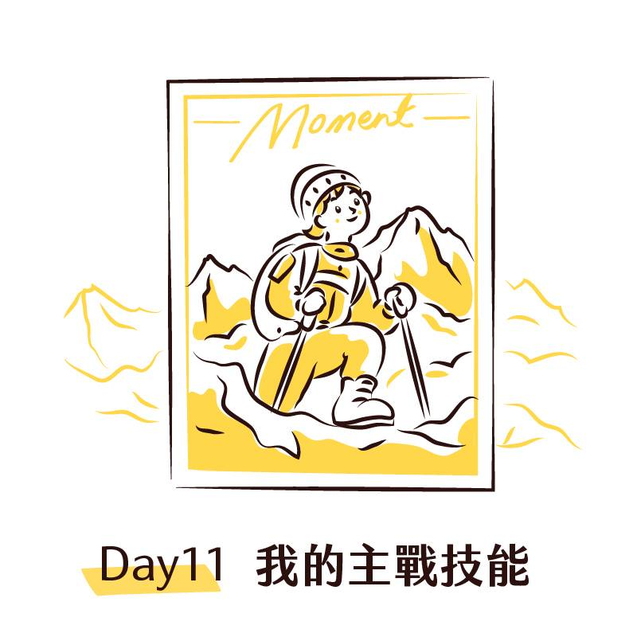

圖文取自FB：微亮計畫ShiningEyesProject

圖文取自FB：微亮計畫ShiningEyesProject